RESULTADO – TOMADA DE PREÇO
0231411EM51996HEMU
2
O Instituto de Gestão e Humanização – IGH, entidade de direito privado e sem fins lucrativos, classificado
como Organização Social, vem tornar público o resultado da Tomada de Preços, com a finalidade de
adquirir bens, insumos e serviços para o HEMU - Hospital Estadual da Mulher, com endereço à Rua R-7,
S/N, Setor Oeste, Goiânia, CEP: 74.125-090.
Art. 10º Não se exigirá a publicidade prévia disposta no artigo
II. EMERGÊNCIA: Nas compras ou contratações realizadas em caráter de urgência ou emergência,
caracterizadas pela ocorrência de fatos inesperados e imprevisíveis, cujo não atendimento imediato seja
mais gravoso, importando em prejuízos ou comprometendo a segurança de pessoas ou equipamentos,
reconhecidos pela administração.
Bionexo do Brasil Ltda
Relatório emitido em 14/11/2023 09:38
Comprador
IGH - HEMU - Hospital Estadual da Mulher (11.858.570/0002-14)
Rua R 7, esquina com Av. Perimetral s/n - Setor Oeste - GOIÂNIA, GO CEP: 74.530-020
Relação de Itens (Confirmação)
Pedido de Cotação : 322185418
COTAÇÃO Nº 51996 MATERIAL MÉDICO - HEMU NOV/2023
Frete Próprio
Observações: *PAGAMENTO: Somente a prazo e por meio de depósito em conta PJ do fornecedor. *FRETE: Só serão aceitas
propostas com frete CIF e para entrega no endereço: RUA R7 C/ AV PERIMETRAL, SETOR COIMBRA, Goiânia/GO CEP:
7
4.530-020, dia e horário especificado. *CERTIDÕES: As Certidões Municipal, Estadual de Goiás, Federal, FGTS e Trabalhista
devem estar regulares desde a data da emissão da proposta até a data do pagamento. *REGULAMENTO: O processo de
compras obedecerá ao Regulamento de Compras do IGH, prevalecendo este em relação a estes termos em caso de
divergência.
Tipo de Cotação: Cotação Emergencial
Fornecedor : Todos os Fornecedores
Data de Confirmação : Todas
Faturamento
Mínimo
Prazo de
Entrega
Validade da
Proposta
Condições de
Pagamento
Fornecedor
Frete Observações
Cientifica Médica Hospitalar Ltda
GOIÂNIA - GO
Vanessa Nogueira - (62) 3088-9700
vendas3@cientificahospitalar.com.br
Mais informações
2
dias após
1
2
3
R$ 200,0000
R$ 200,0000
R$ 200,0000
11/11/2023
11/11/2023
11/11/2023
30 ddl
28 ddl
30 ddl
CIF
CIF
CIF
null
null
null
confirmação
Gleidson Rodrigues Ranulfo Eireli - Epp
GOIÂNIA - GO
Gleidson Rodrigues Ranulfo - 62 3093-5116
diagnostica.go@hotmail.com
Mais informações
2
dias após
confirmação
H M Borges
GOIÂNIA - GO
Harley Borges - 62 3581-0361
vitalmedgo@gmail.com
Mais informações
1
dias após
confirmação
LOGMED DISTRIBUIDORA E LOGISTICA
HOSPITALAR EIRELI
GOIÂNIA - GO
1 dias após
confirmação
4
R$ 250,0000
22/11/2023
30 ddl
CIF
null
Mariana Borges Garcia - (62) 3565-6457
prohospitalph@hotmail.com
Mais informações
Programação
de Entrega
Preço Preço
Unitário Fábrica
Produto
Código
Fabricante
Embalagem Fornecedor Comentário Justificativa
Rent(%) Quantidade Valor Total Usuário
;
- Labor Não
respondeu o e-
mail de
Rosana De
Oliveira
AGULHA
ANEST.PERIDURAL
TUOHY POLIPR.
(17GX3 1/2),
UNISIS
AGULHA P/
ANESTESIA
PERIDURAL N 17G -
UNIDADE
Cientifica Médica
Hospitalar Ltda
homologação.
- Med Center 21,1200 0,0000
Não atende as
R$
R$
R$
422,4000
Moura
4
37805
-
UND
null
20 Unidade
13/11/2023
16:27
condições de
pagamento.
;- QB e Eptica
Não atende as
condições de
pagamento. -
Volgen Não
respondeu o e-
mail de
Rosana De
Oliveira
Moura
CATETER
CATETER VENOSO
CENTRAL 2LUMEN
7FRX20CM (CVC)
BLENTA, BLENTA
ACES.VEN.CENT.DUP
LUMEN 16GX20CM
(ADT) 7F - UNIDADE
Cientifica Médica
Hospitalar Ltda
R$
R$
R$
273,6000
7
8
38543
-
-
UND
UND
null
null
5 Unidade
2 Unidade
54,7200 0,0000
homologação.
13/11/2023
16:27
-
HTS Não
atinge
faturamento
mínimo.
CATETER CENTRAL 27100
DE INSERCAO PICC
,0FR - SILICONE
EXTRA MACIO -
CATETER CENTRAL
DE INSERCAO PICC
CATETER
PERCUTANEO
C/INTR.(PICC)
3FR-50CM,
BLENTA
Cientifica Médica
Hospitalar Ltda
;- Ativa e
Gabisa Não 289,8000 0,0000
atende as
condições de
pagamento.
R$
R$
R$
579,6000
Rosana De
Oliveira
Moura
3
13/11/2023
16:27
3
,0 FR MIN. 50CM
PEDIATRICO DE
INSERÇÃO
PERIFERICA EM
SILICONE EXTRA
MACIO DEMARCADO
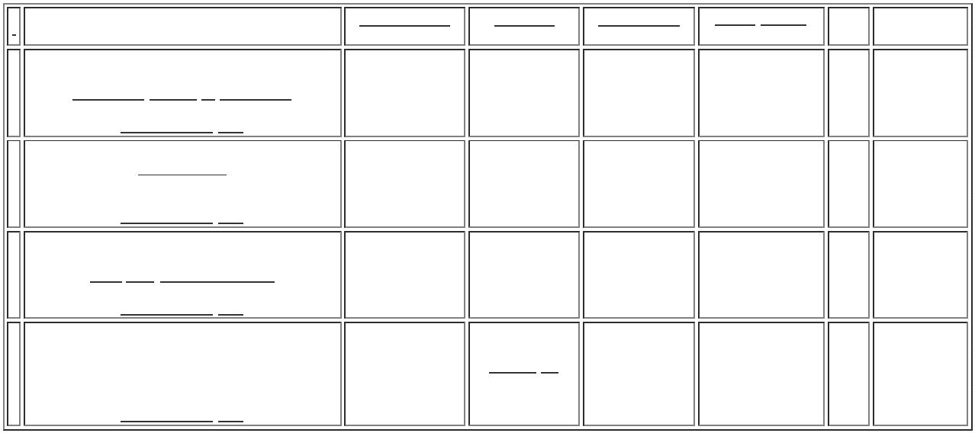

EM CM RADIOPACO
C/PORT DE SAIDA ,
BAINHA PLASTICA,
3
,0 FR COM NO
MINIMO 50CM DE
COMPRIMENTO
PEDIATRICO,
POSSIBILITA
INFUSÃO
SIMULTANEA DE
MEDICAMENTOS E
NUTRICAO
PARENTERAL
ESTILETE
HIDROFOLICO
FUNAÇÃO EM T C/
UMA VIA LUER -
LOK FEMEA E
OUTRA COM LATEX
AUTO VEDANTE
DISPOSITIVO
APOIO FORMATO
OVAL ESTERIL REG
MS.
;- Med Center
Não atende as
condições de
pagamento. -
CEI
Respondeu
frete FOB. -
Ativa,
Medfutura e
Medflex Não
respondeu o e-
mail de
Rosana De
Oliveira
Moura
FILTRO ELET
HME+ANTBAC
PORTA MONITOR
NEONATAL -
FILTRO BARREIRA
BACTERIANO
NEONATAL
Cientifica Médica
Hospitalar Ltda
R$
R$
R$
975,0000
1
5
37968
-
UND
null
50 Unidade
19,5000 0,0000
BECARE, BECARE
13/11/2023
UNIDADE
16:27
homologação.
;
- Ativa e A2
Não respondeu
o e-mail de
homologação.
- CBS Não
Rosana De
Oliveira
Moura
SONDA
ASPIRACAO
TRAQUEAL
VALVULA N.12,
BIOBASE
SONDA ASPIRACAO
TRAQUEAL C/
VALVULA N 12 -
UNIDADE
Cientifica Médica
Hospitalar Ltda
R$
R$
2
2
2
0
1
6
37835
37834
398
-
-
-
UND
null
null
null
20 Unidade R$ 18,4000
0,9200 0,0000
atende as
condições de
pagamento.
13/11/2023
16:27
;
- Med Center
SONDA
ASPIRACAO
TRAQUEAL
VALVULA N.14
MEDSONDA,
MEDSONDA
Não atende as
condições de
pagamento. -
A2 Não
respondeu o e-
mail de
Rosana De
Oliveira
Moura
SONDA ASPIRACAO
TRAQUEAL C/
VALVULA N 14 -
UNIDADE
Cientifica Médica
Hospitalar Ltda
R$
R$
UN
20 Unidade R$ 17,8000
0,8900 0,0000
13/11/2023
16:27
homologação.
SONDA URETRAL
PVC SILICONIZADO
N 04 - ESTERIL ,
EMBALAGEM
INDIVIDUAL E
REGISTRO NO
MINISTERIO DA
SAUDE.
Rosana De
Oliveira
Moura
;- Ativa Não
respondeu o e-
mail de
SONDA URETRAL
N. 4, BIOBASE
Cientifica Médica
Hospitalar Ltda
R$
R$
R$
PACOTE
500 Unidade
0,6200 0,0000
310,0000
homologação.
13/11/2023
16:27
Total
Parcial:
R$
6
17.0
2.596,8000
Total de Itens da Cotação: 26
Total de Itens Impressos: 7
Programação
de Entrega
Preço Preço
Unitário Fábrica
Produto
Código
Fabricante
Embalagem Fornecedor Comentário Justificativa
Rent(%) Quantidade Valor Total Usuário
AGULHA QUINCKE
P/ RAQUI
ANESTESIA N 27 -
C/ BISEL
TRIFACETADO E
AFIADO,
LUBRIFICADO C/
SILICONE, CANHÃO
TRANSLUCIDO NA
COR PADRÃO,
PROTETOR
Rosana De
Oliveira
Moura
AGULHA
RAQUI
QUINCK
AGULHA DE
RAQUI 27G -
PROCARE -
PROCARE
Gleidson
Rodrigues
Ranulfo Eireli -
Epp
R$
R$
R$
299,0000
2
37812
-
UNIDADE
-
100 Unidade
2,9900 0,0000
2
7GX3,5 -
13/11/2023
16:27
PROCARE
PLASTICO S/ FURO
ESTERIL EM OXIDO
DE ETILENO EMB
EM P.G.C REG.
MS.UNIDADE
Total
Parcial:
R$
299,0000
1
00.0
Total de Itens da Cotação: 26
Total de Itens Impressos: 1
Programação
de Entrega
Preço Preço
Unitário Fábrica
Produto
Código
Fabricante
Embalagem Fornecedor Comentário Justificativa
Rent(%) Quantidade Valor Total Usuário
1
ADESIVO FIXADOR 17079
ESTERIL P/ PUNCAO
VEN PERIF 5 X 7,4
-
FIXADOR ESTERIL
PARA CATETER
50MM X74MM, 3M
UND
H M Borges
null
;- Labor
Respondeu
incorretamente
R$
R$
2500 Unidade
R$
Rosana De
Oliveira
Moura
2,9500 0,0000
7.375,0000

CM - - CURATIVO
ESTÉRIL PARA
FIXAÇÃO DE
o item
solicitado. -
Coutinho Não
respondeu o e-
mail de
homologação.
- Symex,
Cirúrgica São
José,
Rioclarense,
Paulo Carneiro
e NL Não
13/11/2023
16:27
CATETER
PERIFÉRICO; -
COMPOSTO POR
TECIDO MACIO; -
ADESIVO
HIPOALERGÊNICO; -
PERMEÁVEL A
TROCA GASOSA E
IMPERMEÁVEL
CONTAMINANTES
EXTERNOS; -
ENCAIXE PARA O
HUB E SEGURANÇA
EM TORNO DO
CATETER E TUBOS
CONECTORES; -
FITA DE
atende as
condições de
pagamento.
ESTABILIZAÇÃO DE
CATETERES E
TUBULAÇÕES
INCORPORADA À
COBERTURA; -
REGISTRO NO
MINISTÉRIO DA
SAÚDE (ANVISA); -
TAMANHO IGUAL
OU SUPERIOR A 5,0
X 7,4
CENTÍMETROS. -
MARCAS/MODELOS
A TÍTU
Total
Parcial:
R$
2
500.0
7.375,0000
Total de Itens da Cotação: 26
Total de Itens Impressos: 1
Programação
de Entrega
Preço Preço
Unitário Fábrica
Produto
Código
Fabricante
Embalagem Fornecedor Comentário Justificativa
Rent(%) Quantidade Valor Total Usuário
Rosana De
Oliveira
Moura
FITA
HIPOARLEGENICA
MICROPORE
0MM X 10M ,
FARMATEX
LOGMED
ESPARADRAPO
HIPOALERGICO
MICROPORE
;- VFB Não
atende as
condições de 3,9600 0,0000
pagamento.
DISTRIBUIDORA
E LOGISTICA
HOSPITALAR
EIRELI
R$
R$
R$
396,0000
1
2
12921
-
unidade
null
100 Rolo
5
5
0MMX10M - ROLO
13/11/2023
16:27
Total
Parcial:
R$
396,0000
1
00.0
Total de Itens da Cotação: 26
Total de Itens Impressos: 1
Total
Geral:
R$
3
317.0
10.666,8000
Clique aqui para geração de relatório completo com quebra de página

